TISKOVÁ ZPRÁVA ZE DNE 8. 12. 2022/14:00 HODIN
------------------------------------------------------------------------
Účastníci konference Hrudní chirurgie v Ústí nad Labem 2022 probrali novinky ve specializaci za tři roky
Oddělení hrudní chirurgie Krajské zdravotní, a.s. – Masarykovy nemocnice v Ústí nad Labem, o.z., pořádalo 6. prosince odbornou konferenci „Hrudní chirurgie v Ústí nad Labem 2022“. V přednáškových prostorách Vzdělávacího institutu Krajské zdravotní, a.s., se akce konala již posedmnácté. Naposledy to bylo v roce 2019, tradiční prosincový termín setkání zrušila v předchozích dvou letech omezení kvůli pandemii onemocnění COVID-19. Odborným garantem konference byl MUDr. Ivan Staněk, MBA, primář ústeckého oddělení hrudní chirurgie.
„Úvodní příspěvek s názvem Od plicní embolie k chronické tromboembolické plicní hypertenzi prof. MUDr. Pavla Jansy, Ph.D., z II. interní kliniky – kliniky kardiologie a angiologie 1. lékařské fakulty Univerzity Karlovy a Všeobecné fakultní nemocnice v Praze jistě zaujal nejen přítomné pneumology. Shrnutí práce našeho oddělení hrudní chirurgie za poslední roky ukázalo, že výsledky jsou srovnatelné s nejlepšími pracovišti v České republice. Letos při přípravě konference hrudní chirurgové spojili síly s radiology, což přineslo sdílení zkušeností obou specializací jednak s předoperačním značením plicních lezí pod CT, a jednak prvních poznatků s pilotním programem využití nízkodávkového CT vyšetření pro včasný záchyt karcinomu plic. Program doplnily přednášky k pooperačním komplikacím u pacientů na hrudní chirurgii a v současnosti rezonující a aktuální epidemiologii hrudních empyémů v době covidu,“ přiblížil zaměření letošního ročníku konference MUDr. Ivan Staněk, MBA.
„Každý z účastníků si v přednáškovém programu našel to své a zaznamenal jsem u kolegů, kteří se na konferenci přihlásili, pozitivní ohlasy. V jejich zájmu se určitě odrazil i fakt, že jsme si nemohli tímto způsobem vyměňovat zkušenosti kvůli důsledkům pandemie z šíření nového koronaviru tak dlouhou dobu,“ dodal primář Staněk.
Oddělení hrudní chirurgie má v ústecké Masarykově nemocnici tradici téměř tři čtvrtě století. Poskytuje chirurgickou péči pacientům s nádorovými a zánětlivými chorobami plic, mezihrudí, hrudní stěny, bránice, včetně TBC. Zajišťuje 24hodinovou torakochirurgickou pohotovost pro poranění hrudníku, včetně operací netransportabilních pacientů v příslušné nemocnici. Poskytuje služby nejen Ústeckému, ale i Libereckému kraji, má tedy nadregionální působnost. V této oblasti je jediným pracovištěm tohoto typu.
Oddělení hrudní chirurgie je součástí Centra vysoce specializované pneumoonkochirurgické péče (POCH). Statut od Ministerstva zdravotnictví České republiky získala Krajská zdravotní, a.s. – Masarykova nemocnice v Ústí nad Labem, o.z., v roce 2018. S předpokládanou spádovostí 1 250 000 obyvatel na jedno centrum POCH je ústecké pracoviště jedním ze sedmi ustanovených v České republice.

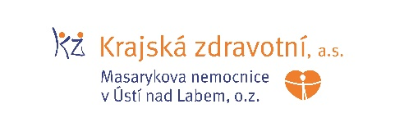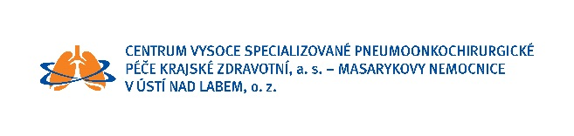

Zdroj: info@kzcr.eu

